**Text in WORDS erstellen und in Deiner eMail verwenden :**

1. Schreibe den Text in WORDS und nutze die Rechtschreibhilfen, um fehlerfrei zu sein
2. Speichere diesen Text NICHT, um ihn in Deiner eMail als Anhang zu verschicken, sondern ...
3. Kopiere ihn und füge ihn direkt in Deine eMail ein

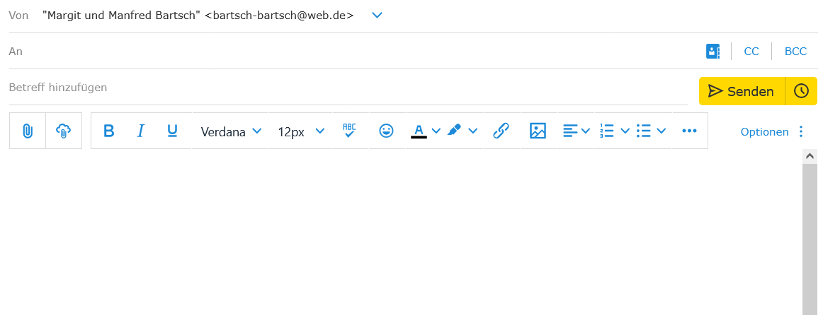

1. Also so ...

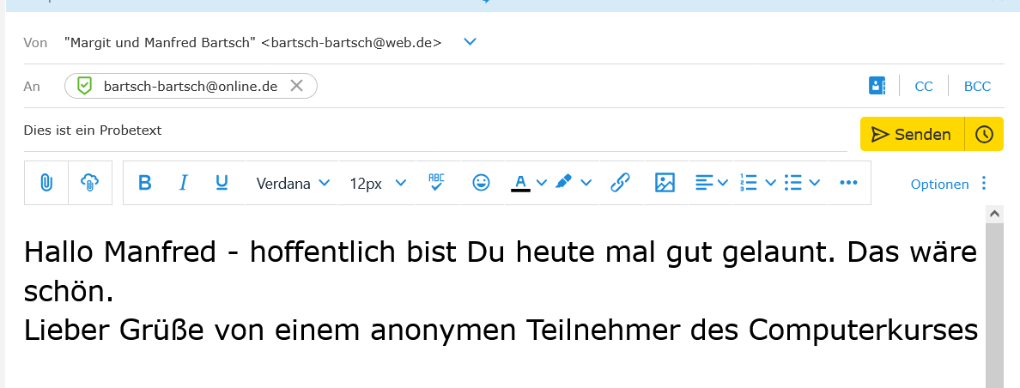

1. Nun auf „Senden“ klicken